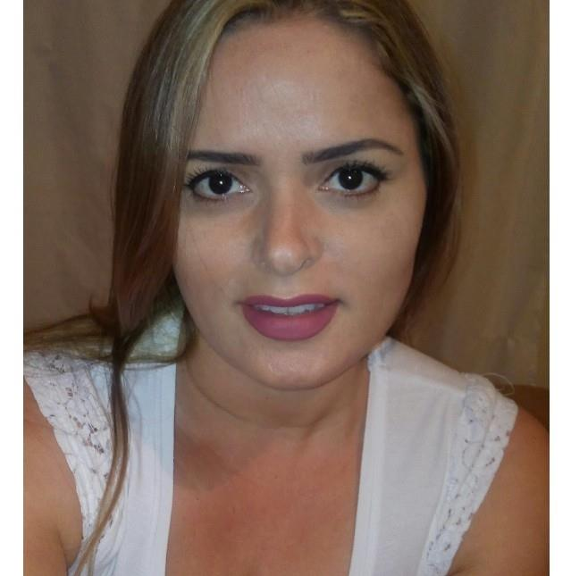CRISLENE FREIRE COSTA
Casada 37 ANOS - JARAGUÁ SÃO PAULO-SP
CONTATOS: 2769 3473 Res. Cel. 96441 9501(oi) 94019 5517(Nextel)
freire.crislene33@hotmail.com

OBJETIVO
TÉCNICA/TECNÓLOGA DE RADIOLOGIA
Disponibilidade de horário

FORMAÇÃO
Tecnologia em Radiologia – UNINOVE
Formação em 2016
Técnico de Radiologia Médica – SENAC
Formação em 10/2011.
Educação Física - Incompleto

Experiência Profissional

Clínica CDB – Setor de Ressonância Magnética
Estágio 160 Horas Novembro/2016

Hospital Pérola Byngton – Mamografia – Aparelho Semi Digital
Estágio 160 Horas Setembro/2016

Hospital Sepaco – PA Raio X - Aparelho Semi Digital
Estágio 160 Horas – Setembro/2015

Hospital Samaritano – PA Raio X – Aparelho Telecomandado
Estágio 200 Horas - Agosto/2011

Clínica SION – Raio X e Mamografia – Aparelhos Convencionais
Estágio 200 Horas – Abril/2011

Apresentação
Dentre minhas características profissionais destacam-se a dedicação, facilidade de interação com o grupo, responsabilidade, sou organizada, flexível e dedicada.
Possuo boa experiência em atendimento ao público, atendimento humanizado.
Busco minha efetivação no mercado, para desenvolver um trabalho objetivo e gerar bons resultados, propiciando o crescimento da empresa.
No aguardo de contato, coloco-me à disposição para prestar maiores esclarecimentos.
Atenciosamente,
Crislene Freire Costa

